01 提示词入门·教案
人工智能通识 · 提示词与表达单元（第 1 课 / 共 4 课）
【小学中高段（四至六年级）】4—6 年级

课题：提示词入门
学段：小学四至六年级（义务教育第三学段）
课时：1 课时，40 分钟
课型：对比探究课
本课一句话：同一个问题，答案的清不清楚，取决于你把话说到了哪一格。
1.1 教材分析
本课是四至六年级人工智能通识单元的起始课，也是整个 16 课体系里第一次系统训练「人怎么把话说明白」的课。单元内四课的分工是：本课解决「怎么问」，第二课《AI 图像识别》解决「数据怎么决定它认得准不准」，第三课《真假信息辨别》解决「它说的能不能信」，第四课《数据与预测》解决「拿什么去问才问得准」。四课共用一个思维动作——先自己做判断，再和它的结果对照；本课是它第一次出现的地方，也是后三课反复调用的工具箱。
前后衔接：向上接第一学段《会听话的机器》留下的「先—再—最后」句式，学生已经知道「说得有顺序它才听得懂」，本课把顺序升级为「四个位置」。向后，本课的「格式＝要它长成什么样」在第二课变成「标签要统一」，在第三课变成「三步核查的表长什么样」，在第四课变成「数据表的三列」。教师讲本课时无需点破后三课，但知道这四句话各自通向哪里，才知道本课该在「格式」这一格上多停 30 秒——三节课里学生最容易漏的恰恰是格式。
课程标准对应：《义务教育信息科技课程标准（2022 年版）》第三学段要求学生「能根据实际问题提出解决方案」「体验人工智能应用」。本课落在「提出解决方案」这一条上：同一需求，方案的质量差别全在表达。《中小学人工智能通识教育指南（2025 年版）》小学阶段技能维度列有「工具操作与指令设计」，本课是该条目的第一次完整落地。
本课不做什么（三条，避免超纲）：不出现「参数」「词元」「温度」等术语；不讲提示词的语法结构；不讲越狱与安全绕过。
1.2 学生分析
四至六年级学生有三个稳定特征，每一个都直接决定本课怎么上。
其一，会用，但用得随意。 多数学生能在平台上问出答案，但被追问「你刚才为什么这么问」时会答不上来；他们把提问当成「想到什么就说什么」，而不是「设计一次提问」。
其二，有效专注约 20—25 分钟，但需要形态切换。 10—12 岁学生连续听讲难以超过 5 分钟。因此本课 40 分钟内安排 5 次形态切换：看两次回答 → 开口说四要素 → 低头写 → 上机实测 → 举手投票；任何一次连续讲解不超过 3 分钟。
其三，能复述名词，不会用。 「角色、任务、要求、格式」四个字他们读得出来，但拿到一个新问题仍会写出一句「帮我写一篇」。所以本课不考名词，考同一主题的两版对照。
差异与对策
学生差异 | 占比估计 | 对策
家里用过智能音箱/手机助手，写问题比较熟练 | 约三成 | 追加挑战：把「写得具体」升级为「给它一个身份 + 一个场景」，看答案是否换了一批例子
书面表达弱，写不出一句完整长句 | 约两成 | 环节三允许先口述给同桌代记，再由本人抄；诊断单四格可用「√／×」勾选代替写字
一人一台设备不足 | 视班额 | 固定两人分工：**提问题的人 / 记回答的人**，第二轮两人交换，保证每人至少亲手发一次
打字慢，40 分钟内发不完两版 | 约两成 | 环节三、四各留 1 分钟「补发窗口」；C 档由同伴代发，本人在任务单上完成判断句

1.3 教学目标
知识与技能
学生在「给定主题：向 AI 请教一件生活里的事」的条件下，能把一句笼统提问改写成含角色、任务、要求、格式四要素的提问，四要素中至少 3 格在提示词里真实出现；判据为学习任务单「提示词诊断单」四格填写完整度，且与学生实际发送的那一句逐字对照，抽 10 份核对，10 份中至少 8 份一致。
过程与方法
学生在「同一主题、同一模型」的条件下，能完成「先写笼统版—发送—抄下回答首句—找出缺哪一格—改写具体版—再发送—两版并排比较」七步一循环 1 次；判据为任务单「两版对照表」四栏齐全（笼统版提示词／第一次回答首句／具体版提示词／第二次回答首句），缺栏不超过 1 栏，30 份中达标 ≥ 24 份。
情感态度与价值观
学生在「两版回答并排」的条件下，能对同伴或对全班说出 1 句带要素名的归因，句式为「我原来缺了____，所以它答偏了」；判据为教师用勾选卡记录到说出完整句的学生 ≥ 实到人数的 60%。
核心素养指向（依据《义务教育信息科技课程标准（2022 年版）》核心素养四方面）
• 信息意识：从「随便问一句」转向「设计一次提问」，意识到问题质量决定回答质量。
• 计算思维：把笼统表述拆成「角色—任务—要求—格式」四格，建立「要素—位置」的对应关系。
• 数字化学习与创新：愿意用自己的语言描述需求，而不是照抄范例句式。
• 信息社会责任：不把 AI 回答当标准答案，改写前后都要自己判断。
1.4 教学重点与难点
教学重点（三条，按优先级）
1. 掌握四要素，并能在真实提问里补齐——本课只教这一个动作，两轮实测复用同一张诊断单。
2. 见「补上哪一格，答案的哪一部分就变了」，并把这条因果说给同伴听。
3. 理解「具体 ≠ 写长」：一句 20 字、四格齐全的话，胜过一段 80 字的形容词。
教学难点（一条，写透）
把「写具体」纠正回「补格子」。学生的真实卡点不是不懂四要素，而是一遇到要写具体，就自然地加形容词：「请详细地、非常生动地、尽可能全面地介绍人工智能」。这样写四格一格没补，答案反而更长更 unusable。突破口是给一个可数的约束：改写后的提示词里，四格中至少三格能被指着念出来。
难点破解三招（分工明确，不重叠）
招式 | 做什么 | 承担什么
招式一：先失败一次 | 环节三不许商量、不许修改，原样发出 | 让「需要改」成为学生的内部动机，而不是教师的要求
招式二：诊断单四格 | 改写时只能往四格里填，不许另起炉灶 | 把「写具体」从自由发挥变成填空动作
招式三：两版并排 | 第二次回答必须与第一次并排写在同一栏 | 让「哪一格起了作用」看得见，而不是靠感觉

1.5 教学方式与策略
方法选择与理由：本课的认知类型是「观察差异 → 提取规则 → 迁移使用」，因此以对比实验法为主，辅以归纳法、角色扮演法。不采用讲授法，因为四要素的定义一旦先给，学生就会去背名词而不去看回答。
四条策略
1. 先失败，再开方。 环节三的规则是「不许商量、不许修改」，学生必须先收到一份不满意的回答。开方的次序决定主动性。
2. 只允许补格，不允许重写。 环节四的诊断单是四格，改写就是填空。这一条把难点「写具体」变成了可执行动作。
3. 证据全部留在任务单上。 两版提示词、两次回答首句、缺哪一格、三者同在一张表上，学生看表就能自己复述因果。
4. 一个动作，两轮循环。 全课只教「补格」这一个动作，避免学生在 40 分钟里切换多个方法。
1.6 教学用具与平台准备
教师课前准备
1. 在平台首页点击「创建新房间」，记下 6 位房间号，写在黑板左上角，全程不关闭房间。
2. 课前先把两版提示词各发一次，确认模型回答正常，并截取两版回答的第一句备用（网络抖动时不至于卡住环节一）。
3. 打印学习任务单：按实到人数的 110% 打印，备用 4 张。
4. 板书预填四格表头（「角色 / 任务 / 要求 / 格式」），四格内容留空，由学生说、学生填。
5. 提前自测一次 AI 对话，确认模型选择为默认模型、网络通畅。
6. 准备好「加形容词」的失败句式板书条：请详细地、非常生动地介绍人工智能——环节四要当场拆掉它。
学生准备：一台可登录平台的电脑（建议一人一台，不足时两人一台）；一支笔；无需注册账号、无需安装额外软件、无需任何付费功能。
本课明确不需要：本地编程环境、外部账号、课前分组预建、任何未上线的平台能力。

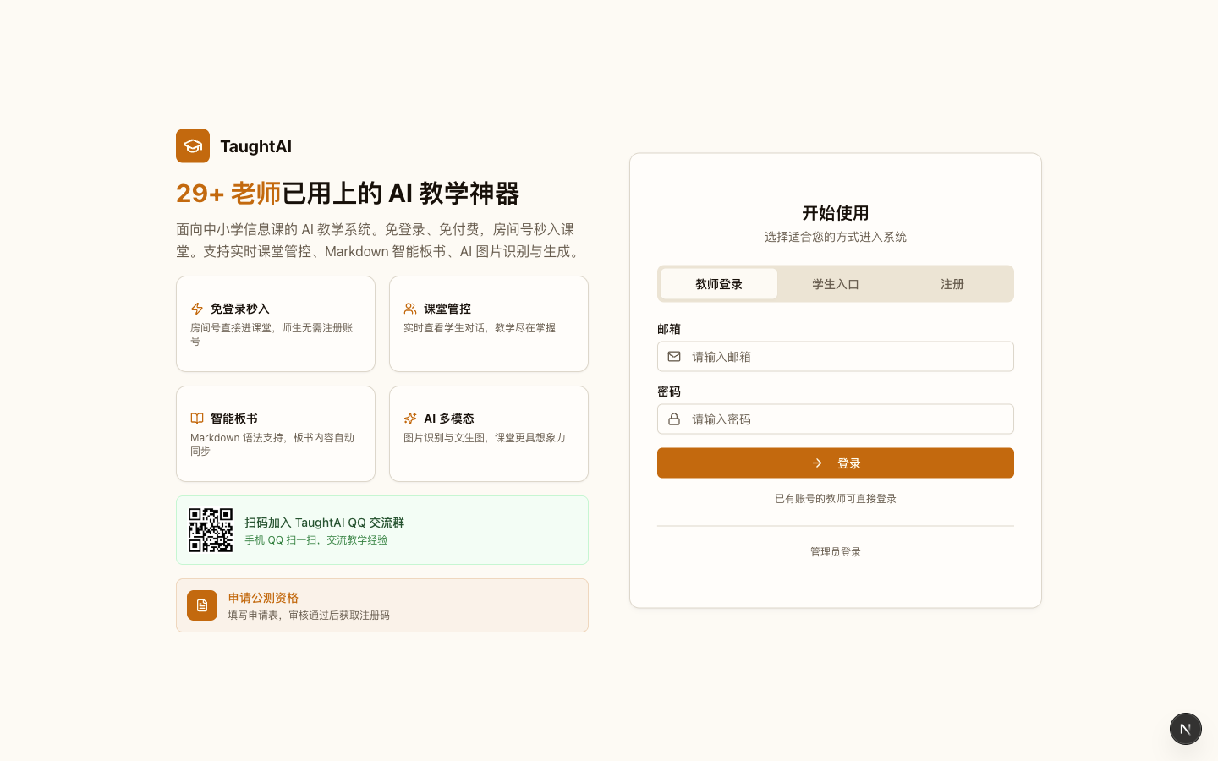
图片：平台首页：学生输入房间号即可免注册进入课堂

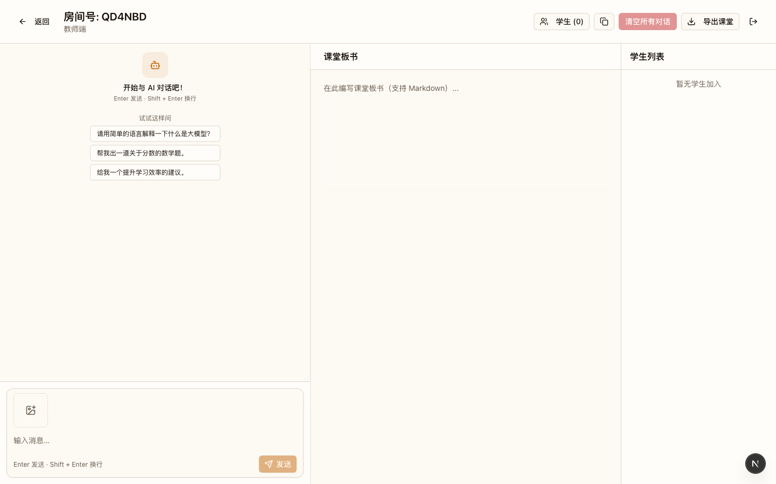
图片：教师端房间：左侧 Markdown 板书、中间 AI 对话、右侧学生列表

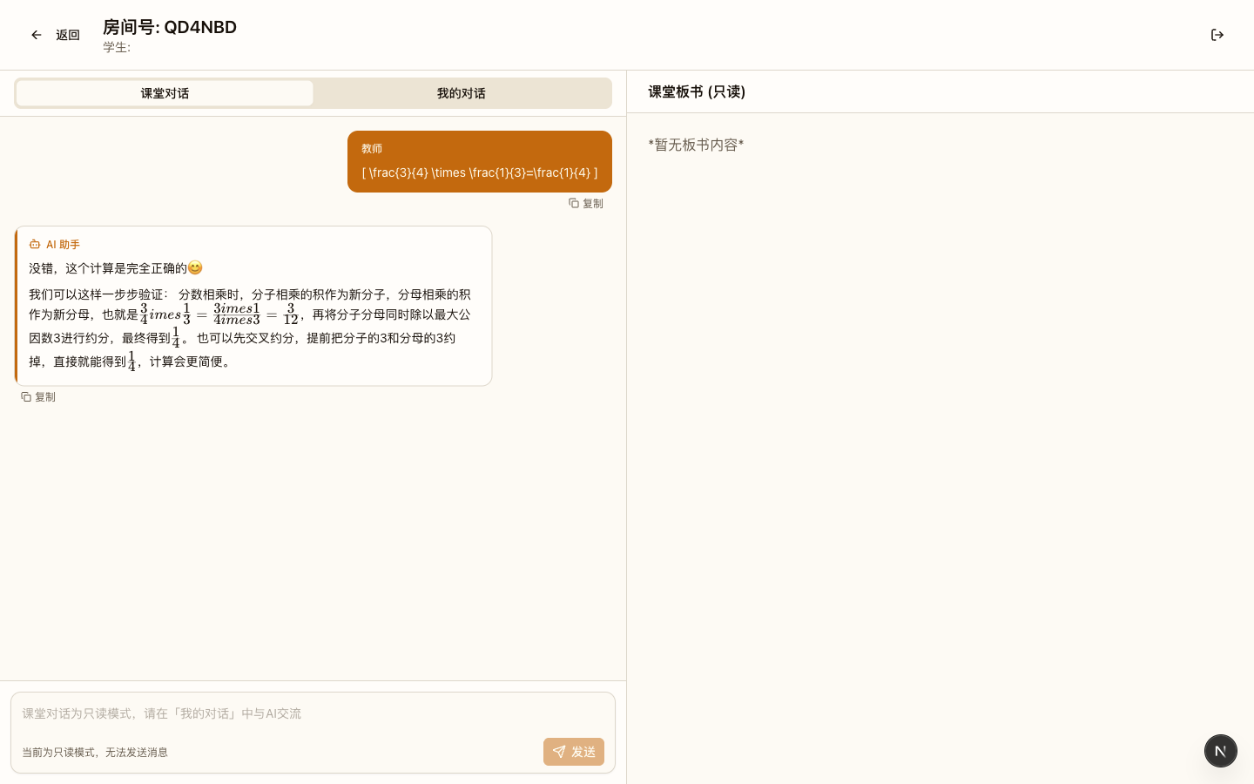
图片：学生端界面：加入房间后即可参与


图片：图 1｜两个人在笔记本电脑上打字：提示词的第一行是从键盘上敲出来的
素材来源：Wikimedia Commons · Simon Hattinga Verschure · CC0 公有领域
1.7 板书设计
板书分三区，随课堂推进分三次生成。四格内容由学生的话填成，教师只写标题。
第一次态（第 14 分钟，环节一、二结束后）
左区四格表头已建，教师刚输入的两版提示词并排写在右区，四格内仍空白。
角色 | 任务 | 要求 | 格式
（学生填） | （学生填） | （学生填） | （学生填）

右区「今天的两句问」：
版本 | 提示词 | 回答的第一句
第一句 | 请帮我介绍人工智能 | 它给我一大段，从定义讲到历史
第二句 | 你是一名四年级老师，分三点讲 | 它先给例子，再给一句小学生能懂的话

第二次态（第 26 分钟，环节三结束后）
右区「笼统版实录」一栏由学生的真实提问填满（只抄首句，抄 3 条即可），左区四格仍空白。
我问的 | 它答的第一句
怎么写好科幻故事 | 它讲了六条方法，没有一条给例子
树叶为什么会变黄 | 它答得很全，但像给大人看的
怎么整理书包省时间 | 它反问我「你书包多大」

第三次态（第 38 分钟，环节四结束后）· 终态
左区四格被学生的话填满，每格右上角标出这一格是第几轮补上的；右区新增一列「补了哪一格」。
角色 | 任务 | 要求 | 格式
你是四年级科学老师 | 讲树叶为什么变黄 | 每点先举一个例子 | 分三点，每点不超过 80 字

补了角色 → 它举的例子更像我看的
补了要求 → 它先给例子再给道理
补了格式 → 一大段话变成三行清单

生成时机与作用
时机 | 生成内容 | 作用
环节一 | 右区「今天的两句问」两行 | 让「一题两答」成为板上可查的事实
环节二 | 左区四格表头，四格留空 | 建立检查位置，内容由学生说
环节三 | 右区「笼统版实录」三行 | 收集真实的不满意，作为环节四的燃料
环节四 | 左区四格填满 + 每格标注补上的轮次 | 让学生看见「哪一格起了作用」
环节五 | 底部三行结论，全程不擦 | 当堂收束，课后作业继续引用

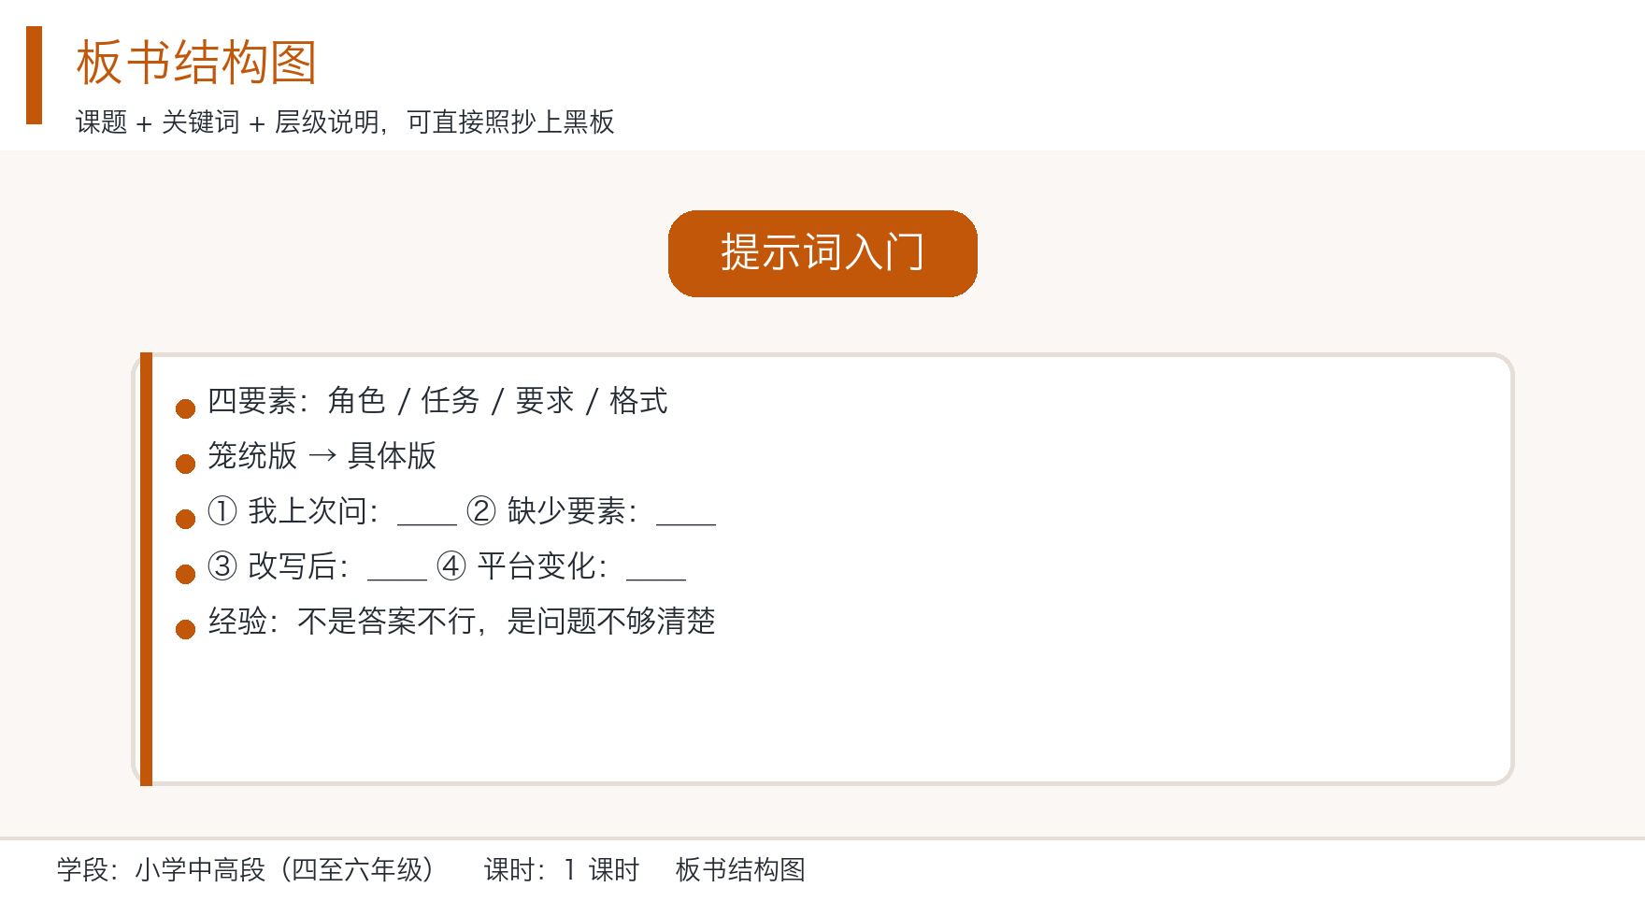
图片：板书结构设计图
1.8 教学过程（合计 40 分钟）

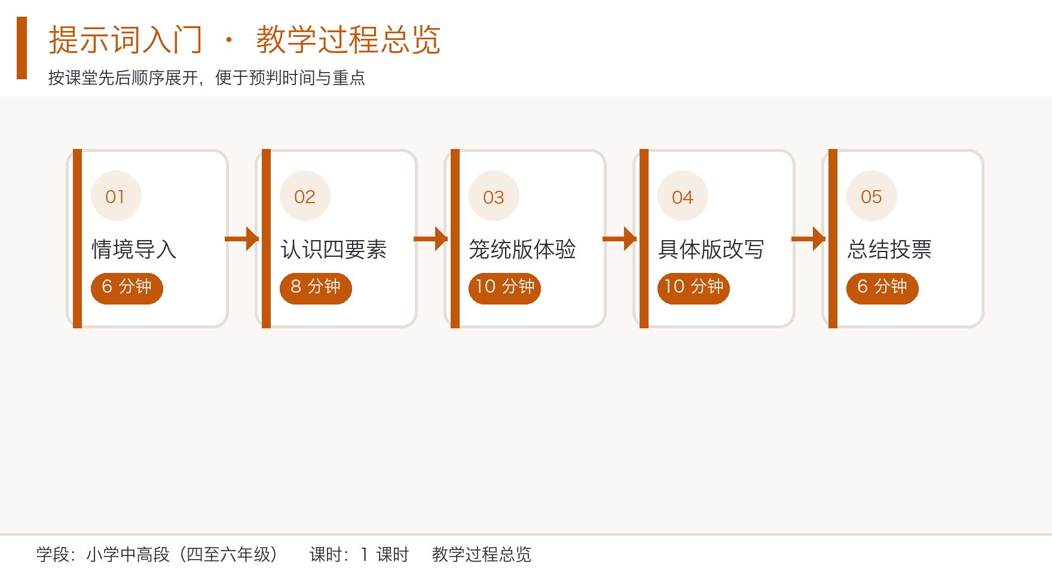
图片：教学过程总览流程图
环节一 一题两答·制造冲突（第 0—6 分钟）
项目 | 内容
**教师动作** | 在板书写下两句问 → 第一次只输入「请帮我介绍人工智能」，等完整回答 → 请学生用一句话说出这版哪里不够用 → 不评价，输入第二句「你是一名四年级信息科技老师，请为四年级学生介绍人工智能，分三点写，每点先给一个例子，再给一句学生能听懂的话」→ 追问两次
**学生动作** | 观察两次回答 → 举手说最大变化 → 把两版回答的第一句抄进任务单右栏
**可见产出** | 任务单右栏「今天的两句问」两行；板书右区两行
**板书同步** | 第 1 分钟建四格表头；第 4 分钟写右区两行

教师话术：「今天这两句话，题目一个字都没改。改的只有『怎么问』。等一下你要做的事，就是把这个差别，从你嘴里说出来。」
预设错误与应对
• 学生说「它第一遍答得也对呀」→ 承认它没说错，再问一句：「那你要拿去交作业，你会用哪一版？」把评价标准从「对不对」换成「能不能用」。
• 学生说「是不是它有时候笨」→ 不否定观察，给出反例：「同一句话我连发两次，答案几乎一样。它不是忽好忽坏，它很稳地按你给的线索答。」这句话直接通向环节三的「失败一次」。
• 有学生提前在任务单上写好了第二版 → 收走第一轮任务单，只发空白的那张；提前写不是本事，先看到差别才是。
【设计意图】 用同一题目的两版提问制造冲突，而不是讲「提示词很重要」。冲突一旦由学生自己指出来，后面的四要素就不是教师塞给他们的工具，而是他们用来解释这个指认的词。更关键的是我当场否认「它偶尔笨」——学生的默认归因是「它不稳定」，如果这个默认不被挡住，后面所有的「改写」都会被理解成「碰运气换个问法再试一次」。先把它稳定住，学生才会相信差别来自问法。
环节二 四要素·给四个位置起名字（第 6—14 分钟）
项目 | 内容
**教师动作** | 板书写下四格表头 → 请 4 名学生各用一个词解释一格，教师原样写进格子里 → 把两句问拆开填进四格（第 1 句只有任务，第 2 句四格齐全）→ 追问：「第 1 句缺哪三格？」
**学生动作** | 用自己的话解释一格 → 看老师把两句话拆进四格 → 在任务单上给两版各标出缺哪几格
**可见产出** | 板书四格表头（内容由学生的话填成）；任务单「两版缺格标注」
**板书同步** | 第 8 分钟学生词入格；第 12 分钟两句话拆进四格

记录卡（环节二特别任务）：第一句缺了＿＿、＿＿、＿＿；第二句四格都有。
预设错误与应对
• 学生把「格式」理解成「字数」→ 不否定，接着问：「那我要是说『写 500 字』，这是格式吗？」让学生自己发现两者差在「要它长成什么样」。
• 学生说「要求就是格式」→ 举反例：「『用三点写』是要求还是格式？——要求是你提的规矩，格式是它长出来的样子。」这一格是本环节最容易糊的地方，必须当场分清。
• 有学生说「我妈妈买东西会跟售货员说『我要那个红的’」→ 立刻接住：「对，你没说『买一件衣服』，你直接说了要什么样的。这就是任务加要求。」生活经验能把四格填得比定义更快。
【设计意图】 四要素由学生的话先填进去，教师只在旁边写。小学高段学生能复述定义却不会用，原因往往是定义是以教师语言给出的、和他们的表达系统没有接口。让学生用自己的词填格子，格子才是他们自己的。这一环节的真正任务不是「记住四要素」，而是让四要素成为一个可以指着看的检查位置——环节四的填空动作能否成立，取决于这里给的格子是不是学生自己认的。
环节三 第一轮·写一句笼统的（第 14—23 分钟）｜本课主战场
项目 | 内容
**教师动作** | 宣布三条规则（不许商量、不许修改、只写一句）→ 巡视并**故意不看**他们改 → 提醒一次「原样发出去」→ 收 3 条真实提问投屏 → 请全班一起判断：这三条，哪一条答偏得最明显，为什么
**学生动作** | 想一个自己想问的问题 → 一句话写在任务单左上角 → 原样输进对话 → 抄下回答的第一句 → 标出「哪里不是我真正想要的」
**可见产出** | 任务单「笼统版提示词 + 第一次回答首句」两栏填满
**板书同步** | 第 19—21 分钟记「笼统版实录」三行

教师话术：「这一轮的规矩有点反常——不许商量，不许修改。我知道你们很想改，先别改。等一会儿我会让你们改，但要你先看一眼不修改的版本到底有多不够用。」
预设错误与应对
• 学生举手问「老师，我可以加一句『详细一点』吗」→ 允许，并把这条写在黑板角上：「『详细一点』不算一格，它什么也没说清。」这一条正是后面要拆的失败句式。
• 学生写了一个超长问题（把整道题抄上去）→ 不否定，让他发；结果通常太长导致它答得更散，正好用：「你写得多，不等于写得全。」
• 有学生发完立刻说「太差了，我不想要这个」→ 正是我们要的，接住并放大：「先别删。你留着它，第二版回来时你要拿它对照。」
【设计意图】 失败由学生自己交上来。 常规做法是教师示范一个糟糕问题、学生点头；本课改为「不许修改」，学生亲手收到一份不满意的回答。内部动机一旦建立，后面四格的填空就不需要教师催。此处必须忍住不提前教「要怎么写」——只要有一个学生在环节三被暗示过怎么写，全班都会跟着抄，环节四的诊断单就退化成填空游戏。先把不满意的样本攒够，方法才有人要。
环节四 第二轮·当一次提问医生（第 23—33 分钟）
项目 | 内容
**教师动作** | 发「提示词诊断单」四格 → 明确「只能往四格里填」→ 巡视时只做一件事：当某人说不出缺哪一格，让他把第一次回答首句念出来 → 请 3 组投屏两版 → 全班一起判断「这次补的是哪一格，答案的哪一部分变了」→ 板书把两格示例填进四格
**学生动作** | 对照诊断单找出至少 1 个空格 → 改写提示词 → 清空对话后重新发送 → 两版并排写在任务单中栏 → 写一句「我原来缺了＿＿，所以它答偏了」
**可见产出** | 任务单「具体版提示词 + 第二次回答首句 + 缺格说明」三栏；板书四格填满
**板书同步** | 第 28—31 分钟把两格示例填进四格并标注轮次

教师话术：「现在你是医生。医生看病不是重写一份病历，是看缺哪一项、开哪一味药。所以你只能往四格里填，不能另起炉灶。」
预设错误与应对
• 学生把四格填满成一段话（每格写一整段）→ 「太厚了。四格，每格一句话。格子小，药才准。」
• 学生说「我加了『详细一点』，还是没用」→ 当场把黑板上那句拆开：「这句话没告诉你说给谁、要什么形状。它加的是音量，不是内容。」
• 学生四格都填了但答案没变化 → 不否定，引导归因：「答案没变，可能不是格子没用，是这一格它早就会了。下次换一格试试。」这句话提前接住了第三课的「它可能顺着你说」。
【设计意图】 改写被限制成填空，难点「写具体就加形容词」在这里被一次性绕开：学生不需要重新发明一句话，只要把四格补上。巡视时教师只做一件事——把说不出缺哪一格的学生推回去读第一次回答的首句，理由是缺格是从回答里读出来的，不是想出来的。三个组的投屏不是抽查，是让全班看到「同一个格子在不同人手里产生不同效果」，因果关系由此从个案变成规律。
环节五 同屏实测·定下好问题标准（第 33—40 分钟）
项目 | 内容
**教师动作** | 亮出全班两版提示词（隐去姓名），宣布「只举手，不说话」→ 记票 → 教师把两版同时发给平台一次，作对照 → 公布哪个班的版本能直接用 → 把「好提问的三条」写进板书底部 → 清空对话、导出课堂、布置分层作业
**学生动作** | 举手投票 → 观察对照 → 齐读板书底部三行 → 完成任务单自评与素养档案格
**可见产出** | 板书底部三行结论；每生一份填完的任务单（含量规自评 + 素养档案格）
**板书同步** | 第 35—38 分钟写底部三行，全程不擦

教师话术：「先别看结果。只举手——我念一版你觉得能直接交出去用，请举手。」数完写下人数。「现在我把两版都发给它一次，我们看答案，不看票数。」
预设错误与应对
• 学生说「我那版也很好用」→ 「那你把两版都发一次，把结果贴在一起，下次就有对照了。」把争论变成一次可复现的动作。
• 学生质疑投票不科学 → 承认：「投票不是科学，是暴露分歧。我们班二十几个人里想的不一样，这本身就是数据。」顺势为第三课的核查做铺垫。
• 学生说「我以后都照抄那个最好的」→ 「照抄的那一版，是写给别人的。你把你自己的事说清楚，才有用。」守住「表达要基于自己的真实需求」。
【设计意图】 收束页要把「好提问」从某一版升级为一套标准。如果只公布「哪一版最好」，学生会记住那一句，而不是记住为什么好；写下三行标准，才是把个案变成可迁移的规则。投票在这里的作用不是选出答案，是让学生看见自己班的想法并不一致——这个「不一致」正好是第三课《真假信息辨别》要处理的同一类现象。

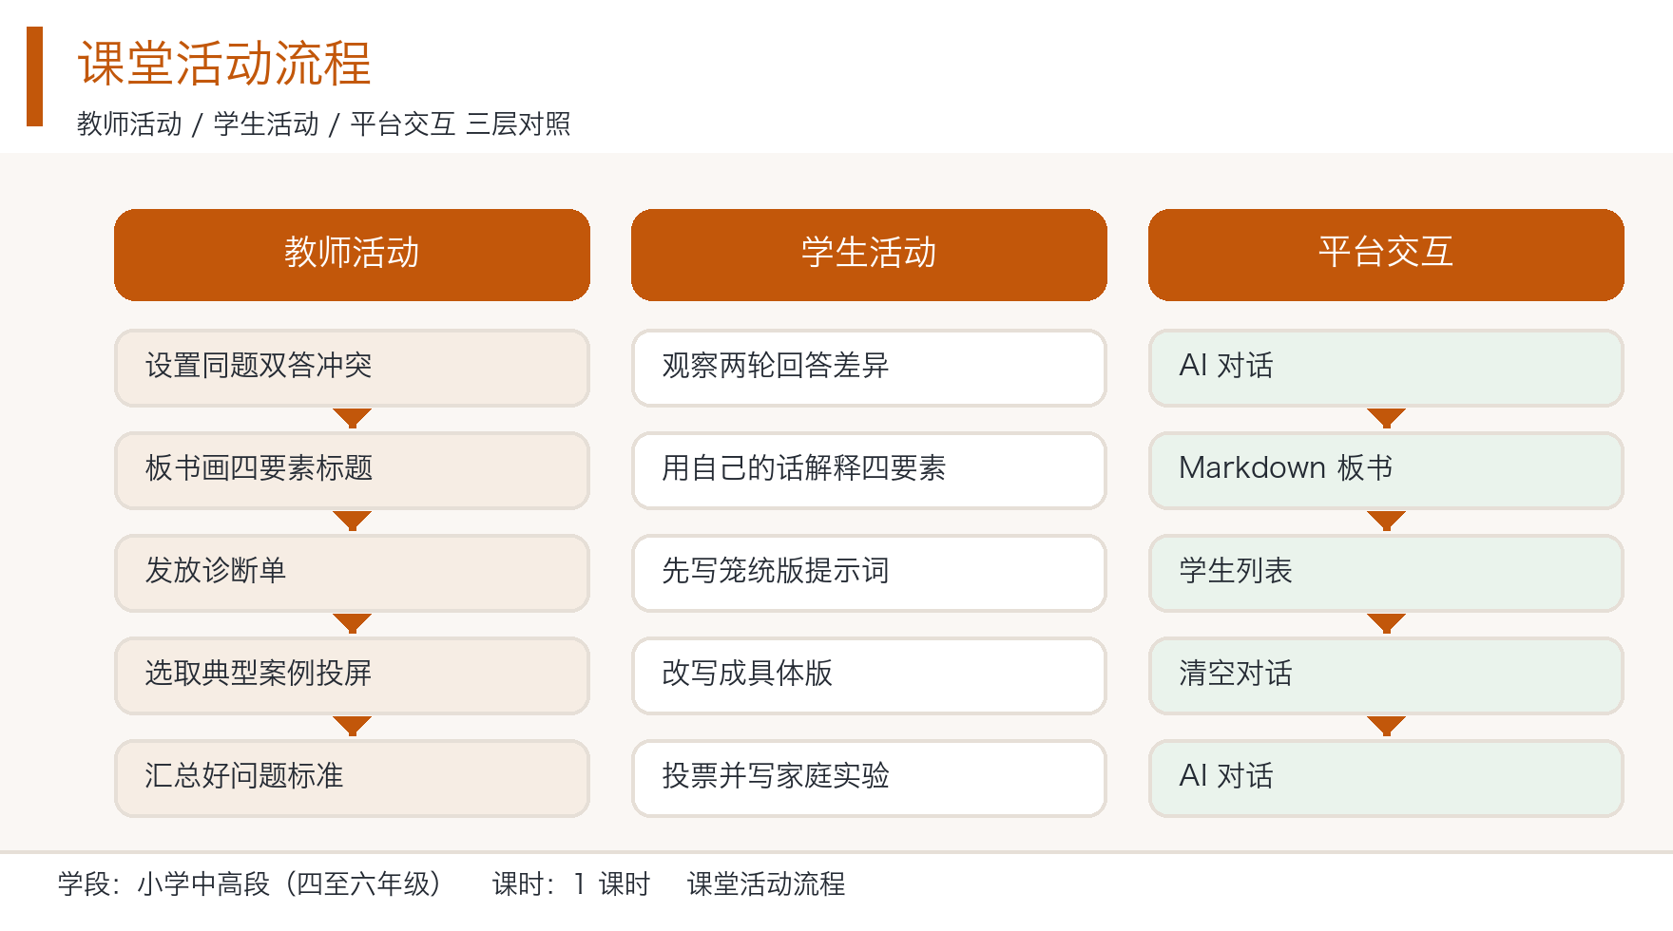
图片：课堂活动三层对照流程图（教师 / 学生 / 平台）
1.8.1 课件断言
规则：配套课件每一页的页标题必须是一个完整陈述句——说出学生该记住的那一件事，
而不是「XX 的内容」这种主题短语。依据《教学课件质量标准与评分量表》第 5 节
（Garner & Alley 2013：断言式标题组在概念解释与延迟测验上显著优于主题短语组，
短文 9.4 vs 6.7、延迟测验 7.8 vs 5.5，p<.01）。
写不出断言的页面不生成课件页——那说明这一页不该存在。
人称约定（全片统一）：对学生说的一律用「你」，不用「大家」——
「你」是这一个人，「大家」是一群人，投影屏上「大家」指向不明。
对 AI 固定用「它」，不写「机器」「程序」「系统」——本课正要让学生
把「它答偏了」归到「我缺了哪一格」，称呼一旦在页面上换来换去，这条线索就断了。
指本班的集体经验时用「我们班」。
格式：- <页面关键词>｜<断言句>｜<证据区规格>｜[note 页脚说明]。
字段分隔符是 `｜`，所以证据区规格内部一律不许再用 `｜`（分段用 ／）。
证据区规格写在教案里而不写死在脚本里——证据是教学内容，不该由代码决定。

证据区规格一览（全部由 scripts/ppt/ppt_proj.py 解析）
规格 | 写法 | 上屏效果 | 本课用在哪
`cover` | `cover 1=两个人在笔记本电脑上打字` | 封面右侧实物照 + 图注 | 封面
`imgs` | `imgs 1=两个人在笔记本电脑上打字,2=屏上浮着数据折线的手指` | ≤3 张图，每图一句 24px 短标注 | 环节一
`shots` | `shots 1=教师端：建课堂拿房号,2=课堂内：板书与对话` | 同上，取材自平台真实截图 | 平台能力
`compare` | `compare 介绍人工智能／你当四年级老师／题目没变，变的是问法` | 左右对照 + 中间 `≠` | 环节一、环节四
`ask` | `ask 换个人来答，答案会变吗／会／不会／不确定` | 96px 大问句 + 2–3 个大字选项 | 环节二
`steps` | `steps 说给谁听→要它做什么→写成什么样` | 2–3 步方块 + 图标 + 箭头 | 环节二、环节三、环节四、任务单
`text` | `text √给它一个身份／×把它当搜索引擎` | 逐行色带大字，`√`／`×`／`?` 前缀切换配色 | 环节四、环节五、板书、改进
`goals` | `goals 1=说出四要素各管什么,2=…` | 三条学生读得懂的目标 | 目标
`route` | `route` | 五环节路线条 | 路线
`rubric` | `rubric` | 投影版量规（勾选格是矢量方框） | 量规
`vote` | `vote 笼统版能直接用=9,✗／具体版能直接用=24,✓` | 投票条 + 真机实测对错牌 | 环节五
`task` | `task 写下最直白那句／对照四要素找缺／改完再实测` | 任务单三步 | 任务单
`big` | `big 1=文件名／标注1／标注2` | 一张大实物照 + 右侧引线标注 | 本课未用（素材以短标注呈现更清楚）

图片的短标注必须写（≤ 14 字）：素材库里存的是 Wikimedia 文件名
（「02_File-Person-typing-at-keyboard-with-screen-overlays.jpg」），
直接上屏等于把路径念给学生。
🔴 短标注要照着图里的东西写，不是照着你希望它有的东西写。
写图注之前先打开图看一眼——本课封面那张图，画面里是两个人围着一台笔记本电脑，
不是「一个人提问」；早先一版写成「学生提问的样子」，学生上台会指着一张两个人共用电脑的照片问「哪个人是我」。

• 封面｜你今天问过它十几次，只是没留意问法｜cover 1=两个人在笔记本电脑上打字
• 环节一｜同一句问题，答得清不清楚，看你怎么问｜imgs 1=两个人在笔记本电脑上打字,2=屏上浮着数据折线的手指
• 目标｜今天你要学会的，是自己当提问医生｜goals 1=说出四要素各管什么,2=写出两版不同的提问,3=指出一版缺了哪一格
• 路线｜五步：从一句大白话，到一次能用的提问｜route
• 环节一｜两句问，题目一样，答得完全不一样｜compare 介绍人工智能／你当四年级老师讲／题目没变，变的是问法
• 环节二｜四要素，是把话说清的四个位置｜steps 说给谁听→要它做什么→写成什么样
• 环节二｜先说清说给谁听｜ask 换个人来答，答案会变吗／会，答案会变／不会，答案固定／不确定，要试试
• 环节三｜这一轮只写一句：你心里最先想到的｜steps 想一句→原样输进去→抄下首句
• 环节三｜它答了，但常常不是你真正想问的那件事｜text ?它说的和我想要的是同一件事吗／?差在哪一句上
• 环节四｜缺哪一格，答案就糊在哪一格｜compare 我原来那句／我改完那句／题目没换，只把空格补上了
• 环节四｜改一句就够：先补最容易漏的那一格｜text √给它一个身份：你是谁／×把它当成搜索引擎
• 环节四｜格式一改，答案从一段话变成一张表｜steps 写清要几项／写清每项多长／写清用什么排版
• 环节五｜同一句提问改一格，就够用了｜vote 笼统版能直接用=9,✗／具体版能直接用=24,✓
• 环节五｜你原来缺的那一格，是哪一格｜text ①角色：没说我是谁／②要求：没说要多细／③格式：没说要什么样
• 板书｜这三句全程不擦，下课还要用｜text ①先写一句最直白的／②补上缺的格子／③两版对照再判断｜note 从第 1 分钟写在黑板最下方，全程不擦
• 量规｜你今天做到第几档，自己勾｜rubric｜note 完整四级量规在《学习任务单》第四节，不上投影屏
• 任务单｜这四栏要你自己填，抄它的不算｜task 写下最直白那句／对照四要素找缺／改完再实测一次｜note 课内最后 3 分钟填完，当场交
• 平台｜今天你只会用到这三个画面｜shots 1=教师端：建课堂拿房号,2=课堂内：板书与对话,3=学生端：只看回答和板书｜note 下课前 1 分钟，教师依次做这三件事
• 改进｜这套课还能再往前走一步｜text 把四格做成勾选卡／把两版回答存成班级数据／把改写变成课前十分钟｜note 以上三项当前平台暂未提供，属规划方向
• 结尾｜作业有三层，做一层也算完成｜text ①基础：两版提示词誊完整／②提高：家里再改一版／③拓展：请家长改你的提示词｜note 下一课《AI 图像识别》：贴标签的人，决定机器学到什么
1.9 目标—环节—评价一致性
教学目标 | 落在哪个环节 | 用什么证据判定达成
目标 1 能把一句笼统提问改写成含四要素的提问（≥3 格） | 环节二（认位置）→ 环节四（填空改写） | 学习任务单「提示词诊断单」四格填写完整度；与学生实际发送的提示词逐字对照，抽查 10 份，一致率 ≥ 8 份
目标 2 完成「写—发—抄—找缺—改—再发—对照」一轮循环 | 环节三（写与发）→ 环节四（改与再发） | 学习任务单「两版对照表」四栏齐全（笼统版提示词／第一次回答首句／具体版提示词／第二次回答首句），缺栏 ≤ 1 栏；30 份中达标 ≥ 24 份
目标 3 能说出带要素名的归因句 | 环节四（组内互说）→ 环节五（投屏时全班指认） | 教师勾选卡记录到完整句式「我原来缺了＿＿，所以它答偏了」的学生 ≥ 实到人数 60%；任务单对应句栏填写齐全

1.10 教学评价
一、课堂即时评价量规（提示词诊断单）
等级 | 补全四要素 | 留下两次回答 | 说清缺哪一格 | 行为描述
4 迁移 | 四格全填，并能说出为什么先填这一格 | 两次都抄下首句，并写出一句比较 | 能举出本课之外的事，如帮老师写通知 | 能把四要素用到写通知、整理书包这类新任务上，不用教师提示
3 熟练 | 四格全填，并写进实际发送的提示词 | 两次都抄下首句 | 说得出缺哪一格，并说出答案哪里变了 | 能独立完成「写—发—抄—改—再发」一轮循环并对照两版
2 合格 | 填了 3 格 | 留下一份 | 说得出一处 | 在教师提示下能改写提示词，并把两版并排写进任务单
1 起步 | 只填了「任务」 | 只留下笼统版 | 说不出来 | 需教师陪同才能发出提示词，完成任务单第一格即可

说明：量规由学生自评、同伴互评、教师抽查三方使用。完整四级行为描述随学习任务单下发，
投影屏只放维度名与四个档位框。

二、过程性与结果性评价的分工
类型 | 评什么 | 证据 | 何时
过程性（占 70%） | 是否按规则先失败一次、是否认真抄下两次回答、是否说出了缺哪一格 | 两版对照表、诊断单、组内互评记录 | 课内
结果性（占 30%） | 四要素是否补齐并落在实际提示词里 | 提示词诊断单抽查一致率 | 课末

分工依据《深化新时代教育评价改革总体方案》（2020 年 10 月印发）关于「改进结果评价、强化过程评价」的要求。
对小学高段而言，过程性证据应显著重于结果性，因为本课要培养的是「设计一次提问」这个动作，而不是四要素的背诵。

三、人工智能素养成长档案（本格内容）
档案项 | 本格记录什么 | 延续到哪一课
一次「先失败再改写」的两版证据 | 两版对照表 | 第二课《AI 图像识别》（标签要统一）、第三课《真假信息辨别》
一条带要素名的归因 | 任务单「我原来缺了＿＿」原话 | 第三课《真假信息辨别》（说不清依据的结论不可信）
一句「我照抄的那一版是写给别人的」 | 环节五学生原话（若有） | 第四课《数据与预测》（数据要如实表达）

依据《中小学人工智能通识教育指南（2025 年版）》：应构建多元评价体系，注重过程性与结果性评价相结合，形成学生人工智能素养成长档案。

四、评价主体分工
主体 | 评什么 | 怎么用
学生自评 | 我这节课的动作做到没有 | 任务单第四节，四级量规打勾
同伴互评 | 你的归因句里有没有真的写出是哪一格 | 两人交换，只看「我原来缺了＿＿」这一句填没填
教师评 | 目标达成人数与典型原话 | 勾选卡记录，摘录 3 名学生原话备档

1.11 安全与规范
本课为小学阶段，适用《中小学生生成式人工智能使用指南（2025 年版）》关于小学阶段的全部要求，逐条落到课堂动作。
三个「不」（板书底部结论行旁同步口述）
1. 不输入自己和同学的姓名、住址、电话、家长联系方式、任何身份证信息。需要举例时用「小明」，不用真名。
2. 不上传含人物正脸、校服校牌、教室环境、家庭环境的照片。本课学生不涉及上传图片，若课堂临时生成配图，同样只允许用自画或无关人物素材。
3. 不独自使用开放式内容生成功能。本课全程由教师创建房间、组织、巡视、结束，学生不自行发起新的对话主题。
生成内容须审核：凡进入板书、任务单或作业的 AI 生成内容，教师先过一遍，并用一句话标注「这是它说的，我们核过」。本课需审核的只有两处：环节一的两版回答、环节三学生收到的第一句回答。环节三学生把提问发出去之前，教师必须已经用同一句话自查过一遍内容安全。
学术诚信起点：本课明确告诉学生，任务单上不能只写「它说」——必须写「我原来那句、它答的首句、我改完那句、我判断的」四栏。这一条在本课立规矩，第二、三、四课才立得住。
数据与工具安全：本课不涉及考试试题等敏感数据；仅使用学校白名单内的课堂平台，不引入任何外部 AI 工具。
课间处理：课堂结束前清空对话（避免下一班学生看到本班内容）、导出课堂（留存本课的两版提问与回答记录作为教学素材）。
1.12 教学后记
以下为样例试教记录，用于示范「真实教学后记」的写法与颗粒度。首次执教时请用真实数据替换本节全部数值与原话。

目标达成度
四要素补齐目标达成良好：全班 34 人，任务单「提示词诊断单」四格全部填满的有 26 人（76%），抽 10 份与实际发送的提示词逐字对照，8 份一致。剩下的 2 份不一致的都是同一个毛病——学生把「要求」写成了「请认真一点」，抄进提示词时被自己改掉了。下轮调整：诊断单增设一栏「我实际发出去的那一句」由发送人当场抄一次，发送与抄写之间不留时间差。
两版对照表达成一般：四栏全齐的有 24 人（71%）。丢记录的主要是 C 档学生，他们负责打字发送，没有时间抄首句，事后补抄时忘了自己第一次问了什么。下轮调整：环节三巡视时增加一条硬要求——发完必须当场抄，抄完才能发第二次，把「抄」从记录动作变成发第二次的门槛。
归因句达成最好：说出完整句式的有 25 人（74%），超过 60% 的判定线。最好的一句是第五组的男生：「我原来缺了格式，所以它给我一大段话，我要自己划重点。」这句话不在我准备的标准答案里，是他自己从两版回答的排版差异上读出来的。
学生参与度
参与面优于预期。环节五投票 34 人全部举手，票数为 9 比 24，分歧不算大但方向完全一致——第一次投票前有 3 人举手认为两版都好用，实测之后这 3 人自己改口了。出现一个预想之外的问题：有学生问「那我可以把作业也直接问它写吗」。我当场按 1.11 的学术诚信条款回答了「不能直接抄」，但这个问题本该在环节二就埋下去，而不是等它自己冒出来。下轮调整：环节四巡回到「四格都填了但答案没变」的那一组时，追问一句「你问的这件事，是你自己要做的吗」，把这个问题提前到第 27 分钟。
最有效环节
环节三（第一轮·写一句笼统的），9 分钟，是全课性价比最高的一段。判断依据很直接：这是唯一一个「学生先交出一批不满意的样本、后面所有方法都建立在这些样本上」的环节。抽看 30 张任务单，笼统版提示词的平均长度是 11 个字，具体的短句占大多数——如果环节二就教「怎么写具体」，今天 30 张任务单会长成另一个样子。
相比之下环节二（认识四要素）8 分钟只完成了一件事：给出检查位置。我为了让学生把「要求」和「格式」分清，多花了近 2 分钟。下轮拟压到 6 分钟，把省下的 2 分钟给环节四——环节四是唯一被学生投诉「时间太紧」的环节。
待改进
1. 环节四的投屏只安排了 3 组，另外 6 组的改动没人看见。下轮调整：把投屏改为「每组只报自己补的那一格」，用板书四格的格子数当计数器，全班 9 组的四格在同一张表上依次点亮，时间反而更省。
2. 板书右区「笼统版实录」只抄了 3 条，位置在黑板右上角，最后被环节四的四格表挤到边上。下轮调整：板书预排时把右区改为上下两块（上面两句问、下面笼统版实录），不与左区四格抢横向空间。
3. 环节五的「好提问三行」是我口述、学生齐读的，学生没有在自己任务单上留下这三行。下轮调整：三行写完后，要求学生在任务单底部抄一行自己最想带走的一句，教师抽查。
下次调整一句话：保留「不许修改」的第一轮，把三组的投屏换成九组各报一格，让每个组的改动都在四格表上留一个记号。
1.13 教学创新点
创新点一：失败样本由学生自己交上来
• 常规做法：教师演示一个糟糕提问，学生点头说「确实不好」，然后教师给出正确问法。
• 本课做法：环节三条规则明写「不许商量、不许修改」，学生原样发出后亲手收到一份不满意的回答；教师全程不许提前暗示「该怎么写」。
• 带来什么变化：内部动机先于方法。常规做法里，学生接受正确问法是因为教师权威；本课里，学生想要改，是因为他自己刚收到了一份没法用的回答。「不许修改」是这一创新全部效果的来源——只要有一个学生提前被暗示，这一轮的样本就会被污染。
• 落点素养：信息意识、计算思维。
创新点二：改写被限制成「填空」，而不是「重写」
• 常规做法：告诉学生「要写具体一点」，学生给答案加形容词，任务单上出现「请详细地、生动地、全面地介绍人工智能」。
• 本课做法：诊断单只有四格，规则是只能往四格里填，不许另起炉灶，每格一句话。
• 带来什么变化：难点「写具体就变长」被绕开，而不是靠说服绕开。学生不必重新发明一句话，只需要把四格补上；补格是确定动作，重写是开放动作，开放动作在 40 分钟里必然失控。同时「格子小，药才准」这句话把数量约束变成了质量直觉。
• 落点素养：计算思维（要素—位置结构）、数字化学习与创新。
创新点三：归因必须落到格子的编号上
• 常规做法：请学生谈感受，「这次改完效果好多了」。
• 本课做法：任务单最后一栏固定句式「我原来缺了＿＿，所以它答偏了」，教师巡回归档时只问「哪一格」。
• 带来什么变化：感受变成可复核的判断。「效果好多了」无法被追问，「缺了格式」可以被追问「你怎么知道」，于是讨论被迫进入证据层面。这一条直接通向第二课的「标签要统一」和第三课的「说不清依据的结论不可信」。
• 落点素养：信息社会责任、计算思维。
创新点四：把「它会不会变笨」当场挡掉
• 常规做法：默认学生知道 AI 是不稳定的，于是把结果变化解释为「运气」「随机」。
• 本课做法：环节一在学生说出「它有时候笨」之后当场做一次同句连发两次，用两次几乎相同的回答证明它很稳，再把差别全部归到问法上。
• 带来什么变化：如果默认不稳定成立，后面所有的改写都会被理解为「再碰一次运气」。先堵住这个归因，学生才会相信差别来自自己的表达——一个错误的默认归因，会让后面三个环节的因果全部失效。
• 落点素养：信息意识。
---

